ANEXO I - MODELO DE PLANO DE TRABALHO.
TIMBRE DA OSC
PLANO DE TRABALHO
EDITAL: ______ /2024

NOME DO PROJETO: ____________________________________________

TIPO DE PARCERIA:
FOMENTO

RAZÃO SOCIAL DA OSC PROPONENTE:
LOCAL DE ATENDIMENTO
UNIDADE | ENDEREÇO | QTE DE ATENDIDOS

I – DADOS CADASTRAIS
1.1 DADOS DA PROPONENTE
Nome da OSC:
CNPJ: | Inscrição Municipal:
Endereço:
Bairro:
Cidade: | U.F.: | CEP:
DDD/TEL Fixo:
E-MAIL:
Nº Inscrição no Conselho:
Identificar o Conselho:
Vigência:
Nº Registro no CMDCA: (se for o caso)
Vigência:

1.2- IDENTIFICAÇÃO DO REPRESENTANTE LEGAL DA PROPONENTE
Nome:
CPF: | RG.: |  | ORGÃO EXPEDIDOR:
Endereço que reside:
Bairro: |  | Cidade:
DDD/TEL – Fixo: |  | CEL:
E-MAIL:
1.3 IDENTIFICAÇÃO DO RESPONSÁVEL TÉCNICO PELA ATIVIDADE / PROJETO
Nome:
CPF: | RG.: |  | ORGÃO EXPEDIDOR:
Formação:
Nº registro no Conselho de Classe:
Endereço que reside:
Rua:
Bairro: |  |  |  | CEP:
Cidade:
DDD/TEL Fixo: |  |  |  | Cel:
E-MAIL:

- APRESENTAÇÃO E HISTÓRICO DA OSC CONTENDO BREVE RESUMO DE SUA ÁREA DE ATUAÇÃO
DESCREVER........
- OBJETO DA PARCERIA

DESCREVER........
*** Nota: Quando tratar-se de Termo de Colaboração este quesito/critério será estabelecido pela Administração Pública, através de Termo de Referência.
- PÚBLICO ALVO
- Faixa Etária: DESCREVER........
- Caracterização do Público alvo: DESCREVER........
*** Nota: Quando tratar-se de Termo de Colaboração este quesito/critério será estabelecido pela Administração Pública, através de Termo de Referência.
- DESCRIÇÃO DA REALIDADE QUE SERÁ OBJETO DA PARCERIA, DEVENDO SER DEMONSTRADO NEXO COM A ATIVIDADE, COM O PROJETO E COM AS METAS A SEREM ATINGIDAS
Contextualização da realidade que se quer modificar, aprimorar ou desenvolver:

DESCREVER........
- PRAZO PARA EXECUÇÃO DO OBJETO DA PARCERIA
Data de Início: DESCREVER........
Data de Termino: DESCREVER........
- VALOR GLOBAL PARA EXECUÇÃO DO OBJETO

R$ xxx.xxx,xx

DESCREVER........
- DESCRIÇÃO DO OBJETIVO GERAL DA PARCERIA
- Objetivo Geral: DESCREVER........
- DESCRIÇÃO DOS RESULTADOS QUE SE PRETENDE ALCANÇAR COM A PARCERIA EM CONSONÂNCIA COM OS OBJETIVOS ESPECÍFICOS
OBJETIVOS ESPECÍFICOS (OE) | RESULTADOS ESPERADOS (RE)

*** Nota: Quando tratar-se de Termo de Colaboração este quesito/critério será estabelecido pela Administração Pública, através de Termo de Referência.
- DESCRIÇÃO DAS METAS QUANTITATIVAS E MENSURÁVEIS A SEREM ATINGIDAS (PREENCHER NA PLANILHA DISPONÍVEL EM EXCEL VIDE ITEM 1.1.2 CRONOGRAMA DE EXECUÇÃO DAS METAS)

DESCREVER........
- DEFINIÇÃO DOS INDICADORES E DOS MEIOS DE VERIFICAÇÃO A SEREM UTILIZADOS PARA AFERIÇÃO DO CUMPRIMENTO DAS METAS E AVALIAÇÃO DOS RESULTADOS (PREENCHER NA PLANILHA DISPONÍVEL EM EXCEL VIDE ITEM
1.1.3 MENSURAÇÃO, METAS QUANTITATIVAS)

DESCREVER........
*** Nota: Quando tratar-se de Termo de Colaboração este quesito/critério será estabelecido pela Administração Pública, através de Termo de Referência.

- AÇÕES A SEREM EXECUTADAS PARA O ALCANCE DAS METAS, DOS OBJETIVOS E DOS RESULTADOS ESPERADOS DA PARCERIA
- PRAZO PARA EXECUÇÃO DAS AÇÕES E PARA O CUMPRIMENTO DAS METAS

Objetivos Específicos  (OE) | XII - AÇÕES A SEREM EXECUTADAS (A) | XIII - PRAZO DE EXECUÇÃO  Início Término
OE 1 | Exemplos:  A1OE1 – Imóvel que atenda as exigências legais
OE 1 | A2OE1 - Mobiliário que atenda a faixa etária adequada
OE 2 | Preencher de acordo com o objetivo Específico nº 02
OE 2 | Preencher de acordo com o objetivo Específico nº 02
OE 3 | Preencher de acordo com o objetivo Específico nº 03
OE 3 | Preencher de acordo com o objetivo Específico nº 03

- – FORMA DE EXECUÇÃO DAS AÇÕES, IDENTIFICANDO A METODOLOGIA A SER APLICADA
Descrever de forma clara a metodologia para a execução do projeto ou da atividade, abordando os seguintes tópicos:
- Como serão realizadas as ações?
- Qual estratégia a ser utilizada para a solução do problema?
- Calendário de atividades com respectivos horários/dia da semana

- – MÉTODO DE MONITORAMENTO E AVALIAÇÃO DAS METAS ESTABELECIDAS
Referência: São os indicadores descritos no item XI
O QUE SERÁ AVALIADO? | COMO?  (QUAL O MÉTODO OU A ATIVIDADE DE MONITORAMENTO E AVALIAÇÃO) | QUANDO/ PERIODICIDADE | QUEM PARTICIPA | RESPONSÁVEL/ CARGO
Os indicadores descritos na Planilha Excel referência XI – item 1.1.3
*** Nota: Quando tratar-se de Termo de Colaboração este quesito/critério será estabelecido pela Administração Pública, através de Termo de Referência.
- ESTIMATIVA DAS DESPESAS A SEREM REALIZADAS INCLUINDO OS CUSTOS INDIRETOS NECESSÁRIOS À EXECUÇÃO DO OBJETO (PREENCHER NA PLANILHA DISPONÍVEL EM EXCEL VIDE ITEM 1.2.2/1.2.3)
Preencher Planilha em Excel.....
XVI.I ESTIMATIVA DAS DESPESAS A SEREM REALIZADAS INCLUINDO OS CUSTOS INDIRETOS NECESSÁRIOS À EXECUÇÃO DO OBJETO (PREENCHER NA PLANILHA DISPONÍVEL EM EXCEL VIDE ITEM 1.2.4)
Preencher Planilha em Excel.....
- IDENTIFICAÇÃO E JUSTIFICATIVA PARA O PAGAMENTO DE DESPESAS E ESPÉCIES, QUANDO FOR O CASO, NA FORMA DE § 2º DO ART. 63 DESTE DECRETO

- CRONOGRAMA DE DESEMBOLSO EM CONSONÂNCIA COM AS METAS E AÇÕES A SEREM EXECUTADAS (PREENCHER NA PLANILHA DISPONÍVEL EM EXCEL VIDE ITEM 1.3)
Preencher Planilha em Excel.....
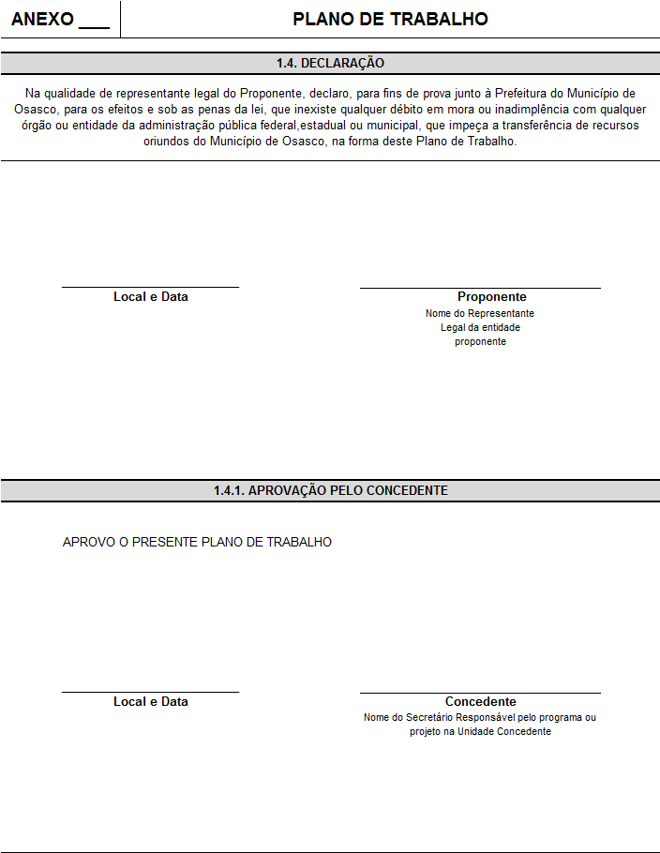
XIV – DECLARAÇÃO (PREENCHER PLANILHA EM EXCEL VIDE 1.4)

ANEXO II – Declaração de Ciência, de Concordância
Declaro que a [identificação da OSC], sob as penas da lei, se responsabiliza pela veracidade e legitimidade das informações e documentos apresentados durante o processo de seleção, que está ciente, concorda e atende a todas as disposições, condições e requisitos previstos no Edital de Chamamento Público nº .........../2024 e anexos, na Lei Federal nº 13.019/2014,

é regida por estatuto social nos termos do art. 33 da Lei Federal nº 13.019/2014, e quando tratar-se de sociedade cooperativa, certidão simplificada emitida por Junta Comercial;
possui tempo mínimo de existência de 01 (um) ano, com cadastro ativo no CNPJ nos termos da alínea “a” do inciso V do art. 33 da Lei Federal nº 13.019/2014, na data de apresentação da Proposta de Plano de Trabalho;
possui .................... (meses/anos) de experiência prévia, com efetividade, do objeto da parceria ou de natureza semelhante, nos termos da alínea “b” do inciso V do art. 33 da Lei Federal nº 13.019/2014;

possui instalações e outras condições materiais, inclusive quanto à salubridade e segurança, quando necessárias para realização do objeto e capacidade técnica e operacional para o desenvolvimento da atividade ou projeto, nos termos alínea “c” do inciso V do art. 33 da Lei Federal nº 13.019/2014, ou previsão de contratar ou adquirir com recursos da parceria.
Local-UF, de de 20 .

...........................................................................................
(Nome e Cargo do Representante Legal da OSC)
ANEXO III – Declaração sobre instalações e condições materiais

Declaro, em conformidade com o art. 33, caput, inciso V, alínea “c”, da Lei Federal nº 13.019/2014, que a [identificação da OSC]:
dispõe de instalações e outras condições materiais para o desenvolvimento das atividades ou projetos previstos na parceria e o cumprimento das metas estabelecidas.
OU
pretende contratar ou adquirir com recursos da parceria as condições materiais para o desenvolvimento das atividades ou projetos previstos na parceria e o cumprimento das metas estabelecidas.
OU
dispõe de instalações e outras condições materiais para o desenvolvimento das atividades ou projetos previstos na parceria e o cumprimento das metas estabelecidas, bem como pretende, ainda, contratar ou adquirir com recursos da parceria outros bens
(OBS: A OSC adotará uma das três redações acima, conforme a sua situação. A presente observação deverá ser suprimida da versão final da declaração).
Local-UF, de de 20 .

...........................................................................................
(Nome e Cargo do Representante Legal da OSC)
ANEXO IV – Declaração da não ocorrência de impedimentos

Declaro para os devidos fins, sob as penas Lei Federal nº 13.019, de 2014:
não está impedida de celebrar qualquer modalidade de parceria com órgãos públicos;
não se submete, tal qual seus Dirigentes, às vedações previstas no art. 39 da Lei Federal nº 13.019, de 2014;
está regularmente constituída ou, se estrangeira, está autorizada a funcionar no território nacional;
não foi omissa no dever de prestar contas de parceria anteriormente celebrada;
não tem como dirigente membro do Poder ou do Ministério Público, ou Dirigente da Administração Pública Municipal, estendendo-se a vedação aos respectivos cônjuges ou companheiros, bem como parentes em linha reta, colateral ou por afinidade, até o segundo grau;

Observação 1: a presente vedação não se aplica às OSC’s que pela sua própria natureza, sejam constituídas pelas Autoridades ora referidas (o que deverá ser devidamente informado e justificado pela OSC), sendo vedado que a mesma pessoa figure no instrumento de parceria simultaneamente como Dirigente e Administrador Público (art. 39, § 5º, da Lei Federal nº 13.019/2014);

não teve as contas rejeitadas pela Administração Pública nos últimos cinco anos, observadas as exceções previstas nas alíneas “a” a “c” do inciso IV do art. 39 da Lei Federal nº 13.019/2014;
não se encontra submetida aos efeitos de: i) sanções de suspensão de participação em licitação e/ou impedimento de contratar com a administração; ii) declaração de inidoneidade para licitar ou contratar com a administração pública; iii) suspensão temporária da participação em chamamento público; iv) impedimento de celebrar parceria ou contrato com a Administração Pública Municipal e v) declaração de inidoneidade para participar de chamamento público ou celebrar parceria ou contrato com órgãos e entidades de todas as esferas de governo;
não teve contas de parceria julgadas irregulares ou rejeitadas por Tribunal ou Conselho de Contas de qualquer esfera da Federação, em decisão irrecorrível, nos últimos 8 (oito) anos; e
não tem entre seus dirigentes pessoa cujas contas relativas a parcerias tenham sido julgadas irregulares ou rejeitadas por Tribunal ou Conselho de Contas de qualquer esfera da Federação, em decisão irrecorrível, nos últimos 8 (oito) anos; julgada responsável por falta grave e inabilitada para o exercício de cargo em comissão ou função de confiança, enquanto durar a inabilitação; ou considerada responsável por ato de improbidade, enquanto durarem os prazos estabelecidos nos incisos I, II e III do art. 12 da Lei Federal nº 8.429, de 02 de Junho de 1992. Incisos I, II e III do art. 12 da Lei Federal nº 8.429, de 02 de Junho de 1992.

Observação 2: A presente Declaração deve estar acompanhada de Declaração emitida pelo responsável da Divisão de Prestação de Contas da Secretaria de Finanças da Administração Pública Municipal, informando que a OSC está com a situação regular com os recursos recebidos anteriormente.

Local-UF, de de 20 .

...........................................................................................

(Nome e Cargo do Representante Legal da OSC)
ANEXO V – Declaração relativa às alíneas “c”, “k”, “l” e “m” do subitem 5.2 do edital

Declaro para os devidos fins, em nome da [identificação da OSC], sob as penas da lei, que:

não haverá contratação ou remuneração a qualquer título, pela OSC, com os recursos repassados, de servidor ou empregado público, inclusive àquele que exerça cargo em comissão ou função de confiança de órgão ou entidade da Administração Pública Municipal, bem como seus respectivos cônjuges, companheiros ou parentes, até o segundo grau, em linha reta, colateral ou por afinidade

não haverá contratação de empresa(s) pertencente(s) a parentes até 2º grau, inclusive por afinidade, de dirigentes da OSC, ou de agentes políticos de Poder ou do Ministério Público, dirigente de órgão ou entidade da Administração Pública Municipal ou respectivo cônjuge ou companheiro, bem como parente em linha reta, colateral ou por afinidade;

não emprega menor de dezoito anos em trabalho noturno, perigoso ou insalubre e não emprega menor de dezesseis anos, salvo na condição de aprendiz.
RELAÇÃO NOMINAL ATUALIZADA DOS DIRIGENTES DA ENTIDADE
Nome do dirigente e | Endereço residencial | Número e órgão
cargo que ocupa na OSC | telefone e email | expedidor da Carteira de
 |  | Identidade e número do
 |  | CPF

Local-UF, de de 20 .

...........................................................................................

(Nome e Cargo do Representante Legal da OSC)
ANEXO VI – Declaração relativa às alíneas “i” e “j” do subitem 5.2 do edital

Declaro para os devidos fins, em nome da [identificação da OSC], sob as penas da lei, que:

nenhum dos dirigentes é membro de Poder ou do Ministério Público, ou dirigente de órgão ou entidade da Administração Pública Municipal, estendendo-se a vedação aos respectivos cônjuges ou companheiros, bem como parentes em linha reta, colateral ou por afinidade, até o segundo grau, sendo considerados: i) membros do Poder Executivo: o Chefe do Poder Executivo (Prefeito), Vice Prefeito e Secretários Municipais; ii) membros do Poder Legislativo: Vereadores; iii) membros do Ministério Público (Procuradores e Promotores).

não incorre nas situações de vedações, previstas nas alienas “a”, “b” e “c” do inciso VII do art. 39 da Lei Federal nº 13.019/2014.

Local-UF, de de 20 .

...........................................................................................

(ASSINATURA DE TODOS OS DIRIGENTES DA OSC)

ANEXO VII – Declaração de contrapartida de bens e/ou serviços (***Quando Aplicável)

Declaro, em conformidade com o Edital nº .........../2024 , que a [identificação da OSC] dispõe de contrapartida, na forma de [bens e/ou serviços], economicamente mensuráveis, no valor total de R$ ...................... ( ), conforme identificados abaixo:
Identificação do bem  e/ou serviço | Valor econômico | Outras informações relevantes

Local-UF, de de 20 .

...........................................................................................

